Písomná informácia pre používateľa

Spiolto Respimat 2,5 mikrogramu/2,5 mikrogramu inhalačný roztok
tiotropium/olodaterol

Tento liek je predmetom ďalšieho monitorovania. To umožní rýchle získanie nových informácií o bezpečnosti. Môžete prispieť tým, že nahlásite akékoľvek vedľajšie účinky, ak sa u vás vyskytnú. Informácie o tom, ako hlásiť vedľajšie účinky, nájdete na konci časti 4.

Pozorne si prečítajte celú písomnú informáciu predtým, ako začnete používať tento liek, pretože obsahuje pre vás dôležité informácie.
- Túto písomnú informáciu si uschovajte. Možno bude potrebné, aby ste si ju znova prečítali.
- Ak máte akékoľvek ďalšie otázky, obráťte sa na svojho lekára alebo lekárnika.
- Tento liek bol predpísaný iba vám. Nedávajte ho nikomu inému. Môže mu uškodiť, dokonca aj vtedy, ak má rovnaké prejavy ochorenia ako vy.
- Ak sa u vás vyskytne akýkoľvek vedľajší účinok, obráťte sa na svojho lekára alebo lekárnika. To sa týka aj akýchkoľvek vedľajších účinkov, ktoré nie sú uvedené v tejto písomnej informácii. Pozri časť 4.

V tejto písomnej informácii sa dozviete
1. Čo je Spiolto Respimat a na čo sa používa
2. Čo potrebujete vedieť predtým, ako použijete Spiolto Respimat
3. Ako používať Spiolto Respimat
4. Možné vedľajšie účinky
5. Ako uchovávať Spiolto Respimat
6. Obsah balenia a ďalšie informácie

- Čo je Spiolto Respimat a na čo sa používa

Čo je Spiolto Respimat

Spiolto Respimat obsahuje dve liečivá s názvom tiotropium a olodaterol. Obe patria do skupiny liekov nazývaných dlhodobo pôsobiace bronchodilatanciá. Tiotropium patrí do podskupiny anticholínergík, olodaterol patrí do podskupiny dlhodobo pôsobiacich beta₂ agonistov.

Na čo sa používa Spiolto Respimat

Spiolto Respimat uľahčuje dýchanie pacientom s chronickou obštrukčnou chorobou pľúc (CHOCHP). CHOCHP je dlhodobé pľúcne ochorenie, ktoré spôsobuje dýchavičnosť a kašeľ. CHOCHP je spojená so stavmi chronickej bronchitídy a emfyzémom (opuchom pľúc).

Spiolto Respimat pomáha rozširovať vaše dýchacie cesty a umožňuje ľahšie vdychovanie a vydychovanie. Pravidelné používanie Spiolta Respimat vám pomôže aj vtedy, ak máte pretrvávajúcu dýchavičnosť, ktorá súvisí s vaším ochorením, a pomôže minimalizovať vplyv choroby na váš každodenný život.
Pretože CHOCHP je dlhodobé ochorenie, Spiolto Respimat sa má používať každý deň a nielen vtedy, keď sa vyskytnú problémy s dýchaním alebo iné príznaky CHOCHP.

- Čo potrebujete vedieť predtým, ako použijete Spiolto Respimat

Nepoužívajte Spiolto Respimat
- ak ste alergický na tiotropium alebo olodaterol alebo na ktorúkoľvek z ďalších zložiek tohto lieku (uvedených v časti 6).
- ak ste alergický na atropín alebo jemu podobné látky, napr. ipratropium alebo oxitropium.

Upozornenia a opatrenia

Predtým, ako začnete používať Spiolto Respimat, obráťte sa na svojho lekára alebo lekárnika

- ak máte astmu (na liečbu astmy nepoužívajte Spiolto Respimat).
- ak máte ochorenie srdca.
- ak máte vysoký krvný tlak.
- ak máte epilepsiu.
- ak máte špecifický problém so štítnou žľazou nazývaný tyreotoxikóza.
- ak máte abnormálne rozšírenie tepny nazývané aneuryzma.
- ak máte cukrovku.
- ak máte ťažkú poruchu funkcie pečene.
- ak máte poruchu funkcie obličiek.
- v prípade plánovaného chirurgického zákroku.
- ak máte očný problém nazývaný glaukóm so zatvoreným uhlom.
- ak máte problémy s prostatou alebo ťažkosti s močením.

Počas liečby Spioltom Respimat
- Ukončite používanie lieku a okamžite povedzte lekárovi, ak sa u vás bezprostredne po užití lieku vyskytne tlak na hrudi, kašeľ, sipot alebo dýchavičnosť. Môžu to byť prejavy stavu, ktorý sa nazýva bronchospazmus (pozri časť 4).
- Ak sa vám zhorší dýchanie alebo sa objaví vyrážka (sčervenanie kože), opuch alebo svrbenie hneď po použití lieku, okamžite ho prestaňte používať a poraďte sa so svojím lekárom (pozri časť 4).
- Ak sa u vás vyskytnú akékoľvek vedľajšie účinky postihujúce srdce (zvýšená tepová frekvencia, zvýšený krvný tlak a/alebo pribúdanie príznakov, ako je bolesť na hrudníku), okamžite to oznámte svojmu lekárovi (pozri časť 4).
- Ak sa u vás vyskytnú svalové sťahy (kŕče), svalová slabosť alebo abnormálny rytmus srdca, vyhľadajte lekára, pretože to môže súvisieť s nízkou hladinou draslíka v krvi (pozri časť 4).

Pri používaní Spiolta Respimat dávajte pozor, aby vám sprej nevnikol do očí. Môže to viesť k bolesti alebo nepohode v očiach, neostrému videniu, dúhovým efektom pri pozeraní do svetla alebo farebným obrazcom v spojení s červenými očami (t. j. glaukóm so zatvoreným uhlom). Očné príznaky môžu byť sprevádzané bolesťou hlavy, nevoľnosťou a zvracaním. Vypláchnite si oči teplou vodou, ukončite používanie Spiolta Respimat a okamžite sa poraďte so svojím lekárom.

Spiolto Respimat je určený na udržiavaciu liečbu vašej chronickej obštrukčnej choroby pľúc. Nemá sa používať na liečbu náhleho záchvatu dýchavičnosti alebo sipotu.

Spiolto Respimat nepoužívajte spolu s určitými liekmi obsahujúcimi dlhodobo pôsobiace beta-adrenergné agonisty ako salmeterol alebo formoterol.
Ak pravidelne užívate niektoré lieky nazývané krátkodobo pôsobiace beta-adrenergné lieky ako salbutamol, pokračujte v ich užívaní len na úľavu od akútnych príznakov, ako je dýchavičnosť.
Sucho v ústach, ktoré sa pozorovalo pri liečbe anticholínergikami, môže pri dlhodobom užívaní súvisieť s výskytom zubného kazu. Preto nezabúdajte venovať pozornosť ústnej hygiene.

Nepoužívajte Spiolto Respimat častejšie ako raz denne.

Deti a dospievajúci
Spiolto Respimat sa nemá podávať deťom ani dospievajúcim (do 18 rokov).

Iné lieky a Spiolto Respimat
Akteraz užívate alebo ste v poslednom čase užívali, či práve budete užívať ďalšie lieky, povedzte to svojmu lekárovi alebo lekárnikovi.

Zvlášť oznámte, prosím, svojmu lekárovi alebo lekárnikovi, ak užívate:
- lieky, ktoré môžu byť podobné Spioltu Respimat (obsahujú podobné liečivá, napr. anticholínergiká alebo beta-adrenergné liečivá). Môže byť pravdepodobnejšie, že sa u vás vyskytnú vedľajšie účinky.
- lieky nazývané beta - blokátory, ktoré sa používajú na vysoký krvný tlak alebo na iné ochorenia srdca (ako je propranolol), prípadne na ochorenie očí nazývané glaukóm (ako je timolol). Môže to viesť k strate účinnosti lieku Spiolto Respimat
- lieky, ktoré znižujú množstvo draslíka v krvi. Sem patria:
- steroidy (napr. prednizolón),
- diuretiká (tablety na odvodnenie),
- lieky na problémy s dýchaním, ako je teofylín.
Ak používate tieto lieky spolu so Spioltom Respimat, môžu sa u vás vyskytnúť príznaky svalových kŕčov, svalovej slabosti alebo abnormálneho srdcového rytmu.
- lieky nazývané tricyklické antidepresíva alebo inhibítory monoaminooxidázy (MAO) (ako je selegilín alebo moklobemid), ktoré sa používajú na liečbu neurologických alebo psychiatrických ochorení, ako je napr. Parkinsonova choroba či depresia; použitie týchto liečiv bude zvyšovať pravdepodobnosť, že sa u vás vyskytnú vedľajšie účinky postihujúce srdce.

Tehotenstvo, dojčenie a plodnosť
Ak ste tehotná alebo dojčíte, ak si myslíte, že ste tehotná, alebo ak plánujete otehotnieť, poraďte sa so svojím lekárom predtým, ako začnete používať tento liek. Nepoužívajte tento liek, ak vám to výslovne neodporučí váš lekár.

Vedenie vozidiel a obsluha strojov
Neboli vykonané žiadne štúdie zamerané na ovplyvnenie schopnosti viesť vozidlá a obsluhovať stroje. Ak sa u vás počas používania lieku Spiolto Respimat vyskytnú závraty alebo neostré videnie, neveďte vozidlá ani neobsluhujte žiadne nástroje alebo stroje.

- Ako používať Spiolto Respimat

Vždy používajte tento liek presne tak, ako vám povedal váš lekár. Ak si nie ste niečím istý, overte si to u svojho lekára alebo lekárnika.

Spiolto Respimat je určený len na inhaláciu.

Dávkovanie

Odporúčaná dávka je:

Spiolto Respimat účinkuje 24 hodín, preto stačí používať Spiolto Respimat JEDENKRÁT DENNE a podľa možnosti každý deň v rovnakom čase. Pri každom použití aplikujte DVA VSTREKY.

Keďže CHOCHP je dlhotrvajúce ochorenie, má sa Spiolto Respimat používať každý deň a nielen vtedy, ak sa vyskytnú problémy s dýchaním. Nepoužívajte vyššiu dávku, ako je odporučená.

Používanie u detí a dospievajúcich
Spiolto Respimat sa neodporúča používať v pediatrickej populácii (do 18 rokov) .

Usilujte sa správne používať inhalátor Spiolto Respimat. Návod na použitie inhalátora Spiolto Respimat je uvedený na druhej strane tejto písomnej informácie.

Ak použijete viac Spiolta Respimat, ako máte
Môže vzniknúť zvýšené riziko vedľajších účinkov, ako je sucho v ústach, zápcha, ťažkosti s vylučovaním moču, rozmazané videnie, bolesť na hrudníku, vysoký alebo nízky krvný tlak, zrýchlená alebo nepravidelná tepová frekvencia alebo pocit búšenia srdca, závraty, nervozita, poruchy spánku, úzkosť, bolesť hlavy, tras, svalové kŕče, nevoľnosť, únava, malátnosť, nízke hladiny draslíka v krvi (čo môže vyvolať príznaky svalových kŕčov, svalovej slabosti alebo abnormálneho srdcového rytmu), zvýšený cukor v krvi alebo priveľa kyseliny v krvi (čo môže vyvolať príznaky nevoľnosti, vracania, slabosti, svalových kŕčov a zrýchleného dýchania).

Ak zabudnete použiť Spiolto Respimat
Ak nejakú dávku zabudnete inhalovať, inhalujte len jednu dávku vo zvyčajnom čase nasledujúci deň. Nepoužívajte dvojnásobnú dávku, aby ste nahradili vynechanú dávku .

Ak prestanete používať Spiolto Respimat
Pred ukončením používania Spiolta Respimat sa poraďte so svojím lekárom alebo lekárnikom. Ak prestanete používať Spiolto Respimat, prejavy a príznaky CHOCHP sa môžu zhoršiť.

Ak máte ďalšie otázky týkajúce sa použitia tohto lieku, opýtajte sa svojho lekára alebo lekárnika.

4. Možné vedľajšie účinky

Tak ako všetky lieky, aj tento liek môže spôsobovať vedľajšie účinky, hoci sa neprejavia u každého.

Ak sa vyskytne ktorýkoľvek z nasledovných príznakov, ukončite, prosím, používanie tohto lieku a okamžite sa poraďte so svojím lekárom.
- Okamžité alergické reakcie po podaní Spiolto Respimat sú zriedkavé (môžu postihovať menej ako 1 z 1000 osôb). Tieto reakcie sa môžu vyskytnúť jednotlivo alebo ako súčasť závažnej alergickej reakcie (anafylaktickej reakcie) po podaní Spiolta Respimat. Tieto zahŕňajú vyrážku, žihľavku (urtikária), opuch úst a tváre, náhle ťažkosti pri dýchaní (angioedém) alebo iné reakcie z precitlivenosti (ako je náhle zníženie vášho krvného tlaku alebo točenie hlavy).
- Tak ako pri všetkých inhalačných liekoch, zvieranie na hrudníku spojené s kašľom, sipotom alebo dýchavičnosťou sa môže vyskytnúť bezprostredne po inhalácii (bronchospazmus).
- Videnie svetelných kruhov alebo farebných obrazov okolo svetelných zdrojov, spojených s červenými očami (glaukóm). Častosť sa nedá odhadnúť z dostupných údajov.
- Upchatie alebo zastavenie prirodzeného pohybu čriev (intestinálna obštrukcia vrátane paralytického ilea). Častosť sa nedá odhadnúť z dostupných údajov.

Iné možné vedľajšie účinky:

Časté (môžu postihovať menej ako 1 z 10 osôb)
- sucho v ústach

Menej časté (môžu postihovať menej ako 1 zo 100 osôb)
- závraty
- nespavosť (insomnia)
- bolesť hlavy
- vysoký krvný tlak (hypertenzia)
- nepravidelný srdcový rytmus (fibrilácia predsiení)
- zrýchlený srdcový rytmus (tachykardia)
- pocit búšenia srdca (palpitácie)
- kašeľ
- zachrípnutie (dysfónia)
- zápcha

Zriedkavé (môžu postihovať menej ako 1 z 1 000 osôb)
- zápal nosohltana (nazofaryngitída)
- neostré videnie
- zrýchlený srdcový rytmus (supraventrikulárna tachykardia)
- zápal hrtana (laryngitída)
- bolesť hrdla (faryngitída)
- krvácanie z nosa (epistaxa)
- kvasinková infekcia ústnej dutiny a hltana (orofaryngeálna kandidóza)
- zápal ďasien (gingivitída)
- nevoľnosť (nauzea)
- svrbenie (pruritus)
- bolesť kĺbov (artralgia)
- bolesť chrbta
- ťažkosti pri močení (retencia moču)
- infekcie močových ciest
- bolestivé močenie (dyzúria)

Neznáme (častosť sa nedá odhadnúť z dostupných údajov)
- tlak na hrudi, prepojený s kašľom, sipotmi alebo dýchavičnosťou bezprostredne po inhalácii (bronchospazmus)
- videnie svetelných kruhov alebo farebných obrazov okolo svetelných zdrojov, spojených s červenými očami (glaukóm)
- zvýšený vnútroočný tlak
- zápal prinosových dutín (sinusitída)
- upchatie alebo zastavenie prirodzeného pohybu čriev (intestinálna obštrukcia vrátane paralytického ilea)
- pálenie záhy (porucha gastroezofageálneho refluxu)
- ťažkosti s prehĺtaním (dysfágia)
- zápal jazyka (glositída)
- zápal úst (stomatitída)
- zubný kaz
- infekcia alebo tvorba vredov na koži
- suchá pokožka
- opuch kĺbov
- zníženie množstva vody v tele (dehydratácia)

Môžu sa u vás vyskytnúť aj vedľajšie účinky, o ktorých je známe, že sa vyskytujú pri určitých liekoch na dýchacie ťažkosti podobných lieku Spiolto Respimat (beta-adrenergné liečivá). Môže to byť nepravidelný tep srdca, bolesť na hrudníku, nízky krvný tlak, tras, nervozita, svalové kŕče, únava, malátnosť, nízke hladiny draslíka v krvi (ktoré môžu spôsobiť príznaky svalových kŕčov, svalovej slabosti alebo abnormálneho srdcového rytmu), vysoká hladina cukru v krvi alebo príliš vysoká hladina kyseliny v krvi (ktorá môže spôsobiť príznaky nevoľnosti, vracania, slabosti, svalových kŕčov a rýchlejšieho dýchania).

Hlásenie vedľajších účinkov
Ak sa u vás vyskytne akýkoľvek vedľajší účinok, obráťte sa na svojho lekára alebo lekárnika. To sa týka aj akýchkoľvek možných vedľajších účinkov, ktoré nie sú uvedené v tejto písomnej informácii. Vedľajšie účinky môžete hlásiť aj priamo na národné centrum hlásenia uvedené v Prílohe V. Hlásením vedľajších účinkov môžete prispieť k získaniu ďalších informácií o bezpečnosti tohto lieku.

5. Ako uchovávať Spiolto Respimat

Tento liek uchovávajte mimo dohľadu a dosahu detí.

Nepoužívajte tento liek po dátume exspirácie, ktorý je uvedený na škatuľke a na štítku inhalátora po EXP. Dátum exspirácie sa vzťahuje na posledný deň v danom mesiaci.

Nezmrazujte.

Inhalátor Spiolto Respimat sa má zlikvidovať najneskôr 3 mesiace po prvom použití.

Nelikvidujte lieky odpadovou vodou alebo domovým odpadom. Nepoužitý liek vráťte do lekárne. Tieto opatrenia pomôžu chrániť životné prostredie.

6. Obsah balenia a ďalšie informácie

Čo Spiolto Respimat obsahuje

Liečivá sú tiotropium a olodaterol. Podaná dávka je 2,5 mikrogramu tiotropia (ako monohydrát bromidu) a 2,5 mikrogramu olodaterolu (ako hydrochlorid) na jeden vstrek.
Podaná dávka je dávka, ktorá je pre pacienta dostupná po stlačení náustku.

Ďalšie zložky sú:
benzalkóniumchlorid, dinátriumedetát, čistená voda a kyselina chlorovodíková na upravenie pH

Ako vyzerá Spiolto Respimat a obsah balenia

Spiolto Respimat 2,5 mikrogramov sa skladá z jednej náplne s inhalačným roztokom a jedného inhalátora Respimat. Pred prvým použitím sa do inhalátora musí vložiť náplň.

Jednotlivé balenie: 1 inhalátor Respimat a 1 náplň, obsahujúca 60 vstrekov (30 liečebných dávok)

Dvojité balenie: 2 jednotlivé balenia, každé obsahuje 1 inhalátor Respimat a 1 náplň, obsahujúcu 60 vstrekov (30 liečebných dávok)

Trojité balenie: 3 jednotlivé balenia, každé obsahuje 1 inhalátor Respimat a 1 náplň, obsahujúcu 60 vstrekov (30 liečebných dávok)

Osembalenie: 8 jednotlivých balení, každé obsahuje 1 inhalátor Respimat a 1 náplň, obsahujúcu 60 vstrekov (30 liečebných dávok)

Na trh nemusia byť uvedené všetky veľkosti balenia.

Držiteľ rozhodnutia o registrácii a výrobca

Držiteľ rozhodnutia o registrácii Spiolto Respimat je:

Boehringer Ingelheim International GmbH
Binger Strasse 173
D-55216 Ingelheim nad Rýnom
Nemecko

Výrobca Spiolto Respimat je:

Boehringer Ingelheim Pharma GmbH & Co. KG
Binger Strasse 173
D-55216 Ingelheim nad Rýnom
Nemecko

Tento liek je schválený v členských štátoch Európskeho hospodárskeho priestoru (EHP) pod nasledujúcimi názvami:

Rakúsko, Lichtenštajnsko: Spiolto Respimat 2,5 Mikrogramm/2,5 Mikrogramm – Lösung zur
Inhalation
Belgicko, Luxemboursko: Spiolto Respimat 2,5 microgrammes/2,5 microgrammes/inhalation,
solution à inhaler
Bulharsko: Spiolto Respimat Спиолто Респимат
Cyprus, Grécko: Spiolto Respimat
Chorvátsko Spiolto Respimat 2,5 mikrograma/ 2,5 mikrograma, otopina
inhalata
Česká republika: Spiolto Respimat 2,5 mikrogramů/2,5 mikrogramů
Dánsko: Spiolto Respimat
Estónsko: Spiolto Respimat
Fínsko : Inspiolto Respimat 2.5 mikrog/2.5 mikrog inhalaationeste, liuos
Francúzsko: Spiolto Respimat 2,5 microgrammes/2,5 microgrammes/dose,
solution à inhaler
Nemecko: Spiolto Respimat 2,5 Mikrogramm/2,5 Mikrogramm pro Hub, Lösung
zur Inhalation
Maďarsko: Spiolto Respimat 2,5 mikrogramm/2,5 mikrogramm inhalációs
oldat
Island: Spiolto Respimat
Írsko, Malta, Veľká Británia: Spiolto Respimat
Taliansko: Spiolto Respimat 2,5 microgrammi/2,5 microgrammi,soluzione
per inalazione
Lotyšsko: Spiolto Respimat 2,5 mikrogrami/2,5 mikrogrami šķīdums
inhalācijām
Litva: Spiolto Respimat 2,5 mikrogramo/2,5 mikrogramo/išpurškime
įkvepiamasis tirpalas
Holandsko: Spiolto Respimat 2,5 microgram/2,5 microgram,
inhalatieoplossing
Nórsko: Spiolto Respimat
Poľsko: Spiolto Respimat
Portugalsko: Spiolto Respimat
Rumunsko: Spiolto Respimat 2,5 micrograme/2,5 micrograme soluţie de
inhalat
Slovensko: Spiolto Respimat
Slovinsko: Spiolto Respimat 2,5 mikrogramov/2,5 mikrogramov/vdih
raztopina za inhaliranje
Španielsko: Spiolto Respimat 2,5 microgramos/2,5 microgramos solución
para inhalación
Švédsko: Spiolto Respimat

Táto písomná informácia bola naposledy aktualizovaná v auguste 2018.

Návod na použitie

Úvod

Spiolto Respimat (tiotropium a olodaterol). Prečítajte si tento návod na použitie predtým, ako začnete používať Spiolto Respimat.
Tento inhalátor bude potrebné použiť len RAZ DENNE. Pri každom použití užite DVE INHALÁCIE.
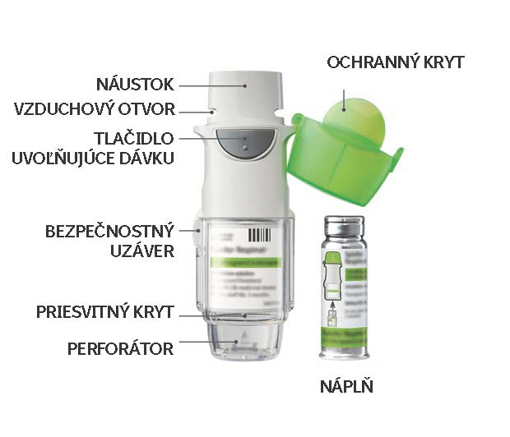
- Ak sa Spiolto Respimat nepoužíval dlhšie ako 7 dní, uvoľnite smerom na zem jednu inhaláciu.
- Ak sa Spiolto Respimat nepoužíval dlhšie ako 21 dní, zopakujte kroky 4 až 6, ako sú uvedené v časti „Príprava na prvé použitie“, kým neuvidíte obláčik. Potom zopakujte kroky 4 až 6 ešte trikrát.
- Nedotýkajte sa tlačidla na prepichovanie vo vnútri priesvitného krytu.
Ako sa starať o váš Spiolto Respimat
Aspoň raz do týždňa vyčistite náustok vrátane kovovej časti vo vnútri náustku len vlhkou handričkou alebo utierkou.
Žiadne malé zmeny sfarbenia náustku nemajú vplyv na funkčnosť inhalátora Spiolto Respimat.
Ak je to potrebné, očistite vonkajší povrch inhalátora Spiolto Respimat vlhkou utierkou.

Kedy máte dostať nový Spiolto Respimat
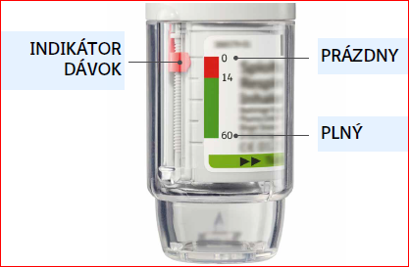
• Váš inhalátor Spiolto Respimat obsahuje 60 inhalácií (30 dávok), ak sa používa podľa indikácie (dve inhalácie/raz denne).
• Indikátor dávky ukazuje približne koľko lieku ešte ostalo.
• Keď sa indikátor dávky dotkne červenej časti stupnice, potrebujete dostať nový predpis; ostala liečba približne na 7 dní (14 inhalácií).
• Keď indikátor dávky dosiahne koniec červenej stupnice, váš Spiolto Respimat sa automaticky zablokuje – viac dávok sa nedá uvoľniť. V tomto čase sa priesvitný kryt inhalátora ďalej nedá otočiť.
• Spiolto Respimat sa má zlikvidovať po troch mesiacoch od kedy bol pripravený na prvé použitie, dokonca aj ak sa nespotreboval úplne alebo sa nepoužil vôbec.
Príprava na prvé použitie
- Odstráňte priesvitný kryt  - Ponechajte uzáver.  - Stlačte bezpečnostnú západku a zároveň pevne druhou rukou vytiahnite priesvitný kryt. | 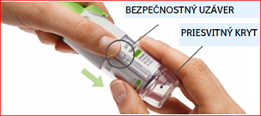
- Zasuňte náplň  - Vložte úzky koniec náplne do inhalátora.  - Položte inhalátor na pevný povrch a pevne ho zatlačte nadol, až kým nezapadne na miesto. | 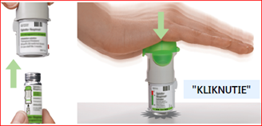
- Znovu nasaďte priesvitný kryt  - Dajte priesvitný kryt späť na miesto, až kým nebudete počuť kliknutie. | 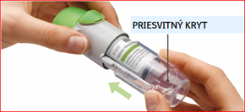
- Otočte  - Ponechajte uzáver zatvorený.  - Otáčajte priesvitným krytom v smere šípok na obale, až kým nezapadne (polovičné otočenie). | 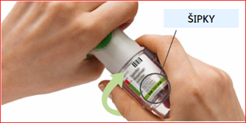
- Otvorte  - Otvárajte uzáver, až kým nepovolí a nie je úplne otvorený. | 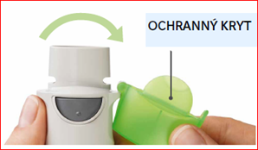
- Stlačte  - Nasmerujte inhalátor smerom na zem.  - Stlačte tlačidlo na uvoľnenie dávky.  - Zatvorte uzáver.  - Zopakujte kroky 4-6, až kým sa neobjaví obláčik.  - Keď sa objaví obláčik, zopakujte kroky 4-6 ešte trikrát.  Teraz je váš inhalátor pripravený na použitie. Tieto kroky nebudú mať vplyv na počet dostupných dávok. Po príprave bude môcť váš inhalátor poskytnúť 60 vstrekov (30 dávok). | 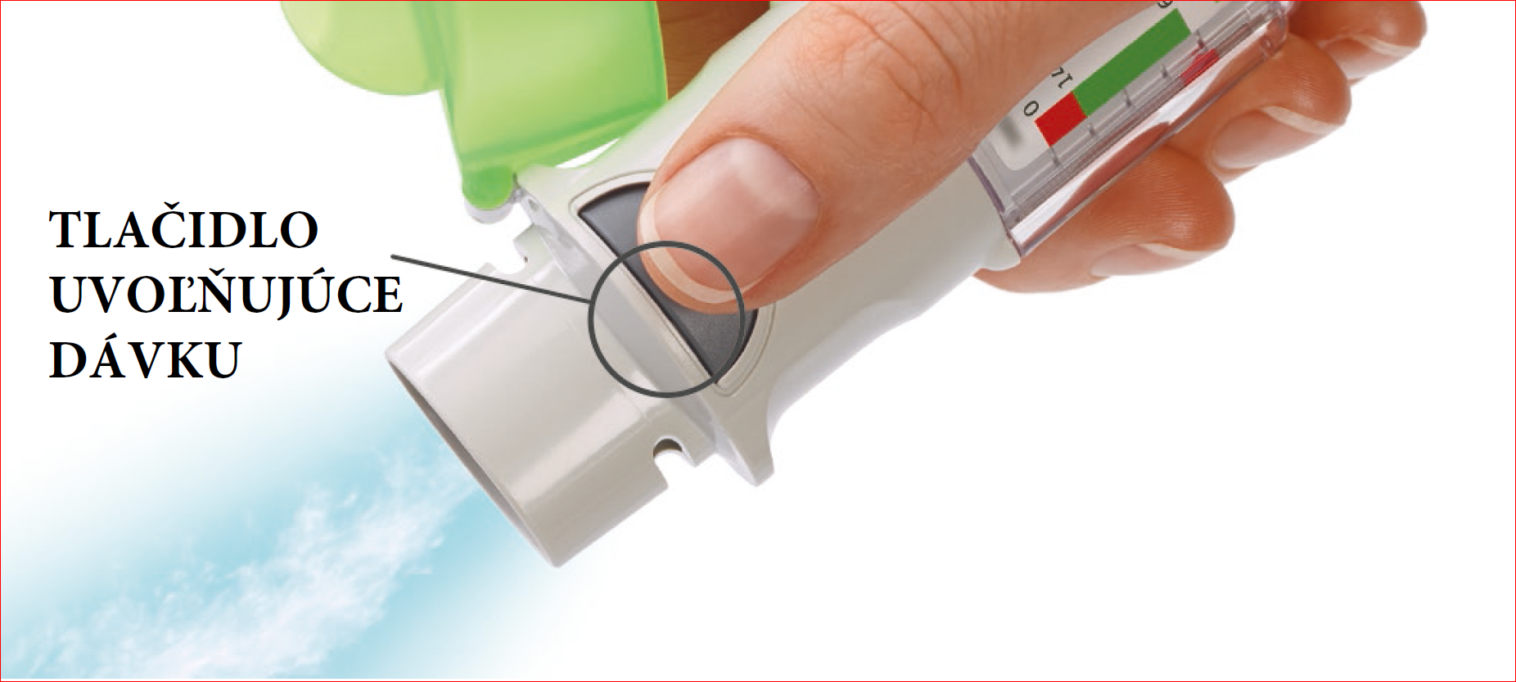

Každodenné použitie
OTOČTE  - Ponechajte uzáver zatvorený.  - OTÁČAJTE priesvitný kryt v smere šípok na obale, až kým nezapadne (polovičné otočenie). | 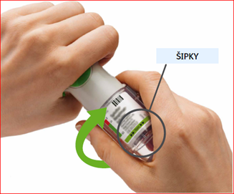
OTVORTE  - OTVORTE uzáver, až kým nepovolí a nie je úplne otvorený. | 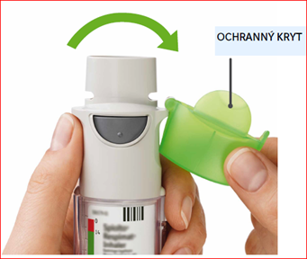
STLAČTE  - Pomaly a úplne vydýchnite.  - Zovrite pery okolo náustku bez toho, aby ste zakryli vzduchové otvory. Nasmerujte inhalátor na zadnú stranu vášho hrdla.  - Zatiaľ čo sa pomaly hlboko nadýchnete ústami, STLAČTE tlačidlo uvoľňujúce dávku a pokračujte pomaly v nádychu, kým vydržíte.  - Zadržte dych na 10 sekúnd alebo tak dlho ako vydržíte.  - Pri obidvoch vstrekoch zopakujte: OTOČTE, OTVORTE, ZATLAČTE.  - Zatvorte kryt, kým znovu použijete váš inhalátor. | 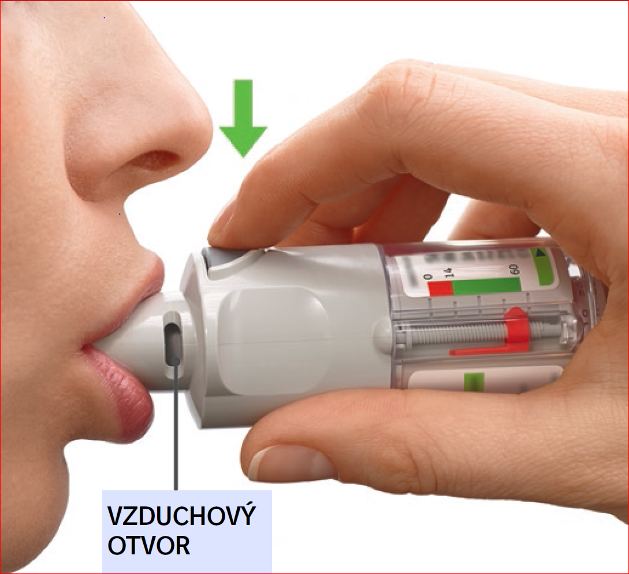

Odpovede na časté otázky

Je zložité vložiť náplň dostatočne hlboko.
Otočili ste priesvitným krytom omylom ešte predtým, ako ste vložili náplň? Otvorte uzáver, stlačte tlačidlo na uvoľnenie dávky. Potom vložte náplň.
Vložili ste náplň širokým koncom? Vložte náplň úzkym koncom.

Nemôžem zatlačiť tlačidlo na uvoľnenie dávky.

Otočili ste priesvitným krytom? Ak nie, otáčajte plynule priesvitným krytom dovtedy, kým nezapadne (polovičné otočenie).
Ukazuje indikátor dávky na Spiolto Respimat nulu? Inhalátor Spiolto Respimat sa po 60 inhaláciách (30 liečebných dávok) zablokuje. Pripravte a použite nový inhalátor Spiolto Respimat.

Nedokážem otočiť priesvitným krytom.
Už ste priesvitným krytom otočili?
Ak ste priesvitným krytom už otočili, postupujte podľa krokov “OTVORTE” a “STLAČTE” v časti “Každodenné použitie“, aby ste dostali dávku svojho lieku.
Ukazuje indikátor dávky Spiolto Respimat nulu? Inhalátor Spiolto Respimat sa po 60 inhaláciách (30 liečebných dávok) zablokuje. Pripravte a použite nový inhalátor Spiolto Respimat.

Indikátor dávky na Spiolto Respimat dosiahol nulu príliš rýchlo.
Použili ste Spiolto Respimat tak, ako sa uvádza (dve inhalácie/raz denne)? Spiolto Respimat vydrží 30 dní, ak sa používajú dve inhalácie raz denne.
Otočili ste priesvitným krytom ešte predtým, ako ste vložili náplň? Indikátor dávky počíta každé otočenie priesvitného krytu bez ohľadu na to, či bola náplň vložená alebo nie.
Často ste rozprášili dávku do vzduchu, aby ste zistili či Spiolto Respimat funguje? Keď ste už pripravili Spiolto Respimat, nie je potrebné pri jeho každodennom používaní skúšobné rozprášenie.
Vložili ste náplň do použitého Spiolto Respimat? Vždy vložte novú náplň do NOVÉHO Spiolto Respimat.

Váš Spiolto Respimat rozprašuje automaticky.

Bol uzáver otvorený, keď ste otočili priesvitným krytom? Zatvorte uzáver, potom otočte priesvitným krytom.
Stlačili ste tlačidlo na uvoľnenie dávky, keď ste otočili priesvitným krytom? Zatvorte uzáver tak, aby bolo zakryté tlačidlo na uvoľnenie dávky, potom otočte priesvitným krytom.
Prestali ste otáčať priesvitným krytom ešte predtým, ako zapadol? Plynule otáčajte priesvitným krytom dovtedy, kým nezapadne (polovičné otočenie).

Váš Spiolto Respimat nerozprašuje.
Vložili ste náplň? Ak nie, vložte náplň.
Zopakovali ste kroky Otočte, Otvorte a Stlačte menej ako trikrát potom, ako ste vložili náplň? Zopakujte kroky Otočte, Otvorte a Stlačte trikrát potom, ako vložíte náplň tak, ako je to uvedené v krokoch 4 až 6 v časti „Príprava na prvé použitie“.
Ukazuje indikátor dávky na Spiolto Respimat nulu? Ak indikátor dávky ukazuje 0,
použili ste celý váš liek a inhalátor je zablokovaný.
Keď už ste pripravili Spiolto Respimat na použitie, neodstraňujte priesvitný kryt ani náplň.
Vždy vložte novú náplň do NOVÉHO Spiolto Respimat.

